Tilki Çocuk Tanıtım Bülteni
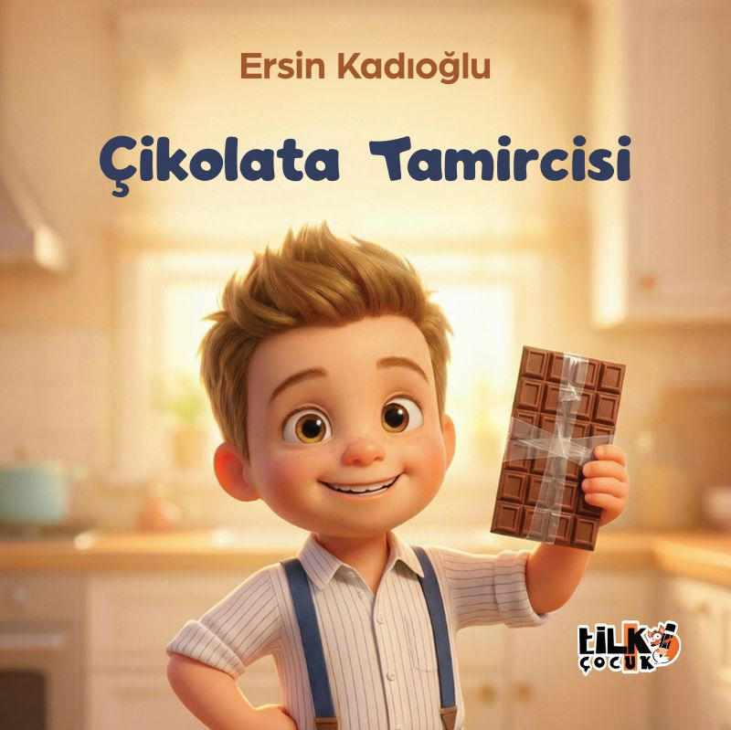 | Eser Adı: Çikolata Tamircisi  Yazar Adı: Ersin Kadıoğlu  Cilt Bilgisi: TEL DİKİŞ  Kitap Dili: Türkçe  Eser Tipi: Orjinal  İç Sayfa: KUŞE CMYK 90  Kapak: BRISTOL TEL DİKİŞ 230  Yan Kapak: YOK  Selefon Türü: MAT SELEFON  Basım Tarihi: 2025  Sayfa Sayısı: 25  Kitap Boyutları: 220 X 220 mm  ISBN No: 9786259361314  Etiket Fiyatı: 465,00 TL  Kurucu: Emrah Çelik  Editör Görevlisi: Nurhayat Teke  Mizanpajcı: Seda Taşçı  Kapak Grafikeri: Merve Ökten  Çizimci: Cansu Sarıca
Kitap Tanıtım Yazısı : (Arka Kapak)

Oyuncaklar tamir edilebilir. Peki ya çikolatalar?
Kırık bir çikolata ile ne yapabilirsin?
Minik eller ve hayal gücün ile çözemeyeceğin hiçbir şey yok.
Merak etme; her bozuk şeyin tamiri, her sorunun bir çaresi bulunur.
Bu kitapta kırılan bir çikolata ve bitmeyen umutlar var.
Kitabın detay sayfasına buradan ulaşabilirsiniz :
https://www.tilkikitap.com/kitaplar/ersin-kadioglu-cikolata-tamircisi-5349.html
Tilki Çocuk

